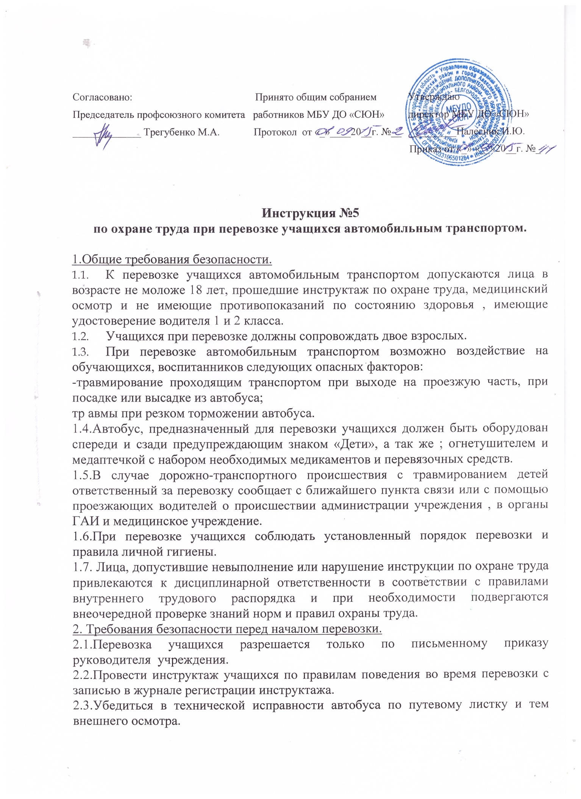3.Требования безопасности во время перевозки.
3.1.При перевозки учащимся соблюдать дисциплину и выполнять все указания старших.
3.2.Во время движения не разрешается стоять и ходить по салону автобуса, высовываться из окна и не выставлять в окно руки.
3.3.Скорость движения автобуса при перевозке учащихся не должна превышать 60 км/ч.
3.4.Во избежание травм при резком торможении автобуса необходимо упираться ногами в пол кузова автобуса и держаться руками за поручень впереди расположенного сиденья.
3.5.Не разрешается перевозить учащихся в темное время суток, в гололед, в условиях ограниченной видимости.
3.6.Перед неохраняемым железнодорожным переездом остановить автобус, убедиться в безопасности проезда через железную дорогу и затем продолжить движение.
4. Требования безопасности в аварийных ситуациях.
4.1.При выявлении неисправности в работе двигателя и систем автобуса, принять вправо, съехать на обочину дороги и остановить автобус. Движение продолжить только после устранения возникшей неисправности.
4.2.При получении учащимися травмы оказать первую помощь пострадавшему, при необходимости доставить его в ближайшее лечебное учреждение и сообщить об этом администрации учреждения.
5. Требования безопасности по окончании перевозки.
5.1.Съехать на обочину дороги или подъехать к тротуару и остановить автобус.
5.2.Учащимся выходить из автобуса только с разрешения старшего в сторону тротуара или обочины дороги. Запрещается выходить на проезжую ь и перебегать дорогу.
5.3.Проверить по списку наличие учащихся.

Разработчик инструкции - ответственный по охране труда – А.П. Ткач

